Escuela Normal de Educación Preescolar

Licenciatura en Educación Preescolar

Ciclo escolar 2020-2021

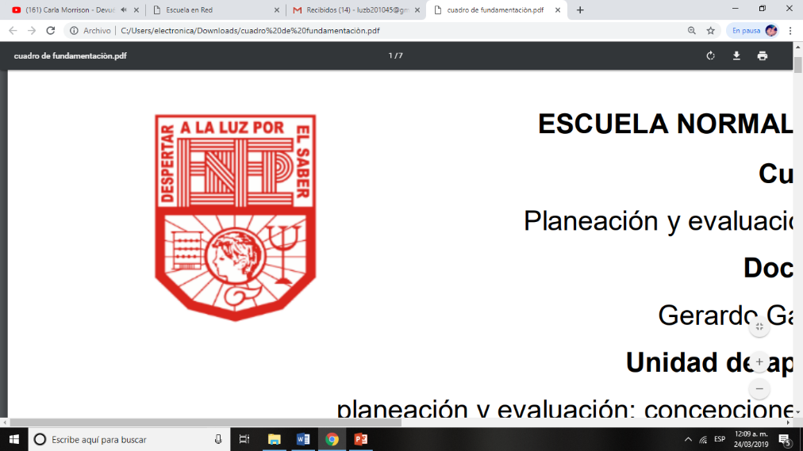

**Curso:**

Bases legales y normativas de la educación básica

**Profesor:**

Arturo Flores Rodríguez

**Presenta:**

Luz María Velásquez MataNo.20

3**°** “B”

**“Reformas educativas Artículo 3° constitucional”**

15 de marzo de 2021 Saltillo, Coahuila

**Modificaciones constitucionales del Artículo Tercero Constitucional**

|  |  |  |  |
| --- | --- | --- | --- |
| Reformas educativas: Artículo 3° constitucional | Modificaciones realizadas al artículo (en la redacción) | Principios que establece | ¿Cuáles son sus principales aportes y qué argumentos se sustentan? |
| 2012 | Constitución de 1857  La enseñanza es libre. La ley determinará qué profesiones necesitan título para su ejercicio, y con qué requisitos se deben espedir.  Año 2012  Todo individuo tiene derecho a recibir educación. El Estado Federación, Estados, Distrito Federal y Municipios impartirá educación preescolar, primaria, secundaria y media superior. La educación preescolar, primaria y secundaria conforman la educación básica; ésta y la media superior serán obligatorias. | El diputado Baltazar Manuel Hinojosa Ochoa, integrante del Partido Revolucionario Institucional, presentó una iniciativa de reforma al artículo 3º. de la Constitución, que se refiere a rango constitucional la educación media superior.  Algunos principios son:  **1.** Establecer la obligatoriedad de la educación media superior exige al Estado mexicano impulsar una reforma profunda de este nivel, pero sobre todo con atención en la calidad y en la equidad y la cobertura. Debemos buscar el cambio pese al costo que signifique su instrumentación. Cuesta mucho educar a un mexicano, pero cuesta más no educarlo. **2.** El Centro de Estudios de Finanzas Públicas ha realizado una minuciosa dictaminación sobre el impacto presupuestario de esta reforma. Es financiable sin poner en riesgo los equilibrios fundamentales en los escenarios del crecimiento económico esperados y anunciados por el gobierno federal. **3.** Es claro que el compromiso del Estado mexicano para la impartición gratuita de la educación primaria y secundaria se tomó bajo condiciones económicas precarias y de alta incertidumbre. Por ello, ahora las proyecciones económicas del gobierno federal para los próximos años suponen un crecimiento sostenido. No existe excusa del Estado mexicano de no asumir la responsabilidad de impartir también en forma gratuita la educación media superior. | El diputado Manuel Hinojosa expone que con dicha reforma se pretende conseguir los siguientes objetivos:  • Elevar a rango constitucional la obligación para la federación, los estados, el Distrito Federal y los municipios, de la impartición de la educación media superior.  • Dispone que los presupuestos federales, estatales, el Distrito Federal y los municipios, incluyan los recursos necesarios para la construcción, ampliación y equipamiento de toda la infraestructura suficiente para la cobertura de la educación media superior.  • Para las comunidades rurales alejadas en los centros urbanos se prevé establecer programas especiales para asegurar el acceso de los aspirantes a la media superior.  Los anteriores argumentos fueron suficientes para que dicha reforma se aprobada tanto por el Congreso de la Unión como por los congresos locales.  Además al establecerse como obligatoria la educación media superior, es un avance más para que los mexicanos tengan la posibilidad de cursar la educación media superior y para darle cumplimiento a esta reforma constitucional el Estado debe aportar los recursos económicos, materiales y humanos que le permitan darle cumplimiento a esta nueva reforma constitucional. |

**Referencias bibliográficas**

SEGOB. (9 de Febrero de 2012). *Diario Oficial de la Federación*. Obtenido de Diario Oficial de la Federación: http://www.dof.gob.mx/nota_detalle.php?codigo=5233070&fecha=09/02/2012#:~:text=quedar%20como%20sigue%3A-,Art%C3%ADculo%203o.,la%20media%20superior%20ser%C3%A1n%20obligatorias

Soto, A. (19 de Junio de 2012). *Scielo*. Obtenido de Scielo: http://www.scielo.org.mx/scielo.php?script=sci_arttext&pid=S1405-91932013000100007#:~:text=quedar%20como%20sigue%3A-,Art%C3%ADculo%203o.,la%20media%20superior%20ser%C3%A1n%20obligatorias

1. **RÚBRICA ACTIVIDAD 1.**

Nota. Señalar bibliografía.

|  |  |  |  |  |  |  |  |  |  |  |
| --- | --- | --- | --- | --- | --- | --- | --- | --- | --- | --- |
|  | **10. EXCELENTE** | | **9. MUY BIEN** | | **8. BIEN** | | **7. SATISFACTORIO** | **6. ESCASO** | | |
| **APUNTES** | Los apuntes están organizados con mucho cuidado. |  | Los apuntes están organizados con atención |  | Los apuntes están poco organizados deficientemente |  | Los apuntes no tienen organización |  | Carece de apuntes o son escasos. |  |
| **EXPOSICIÓN DE LOS ASPECTOS IMPORTANTES** | Contiene todos los aspectos importantes del tema o temas, expuestos de forma clara y ordenada. |  | Contiene un 80 % de los aspectos importantes del tema o temas, expuestos de forma clara y ordenada. |  | Contiene un 75 % de los aspectos importantes del tema o temas, pero no se encuentran expuestos de forma clara y ordenada. |  | Contiene un 50 % de los aspectos importantes del tema o temas, pero no se encuentran expuestos de forma clara y ordenada. |  | Contiene menos de un  50 % de los aspectos importantes del tema o temas, pero no se encuentran expuestos de forma clara y ordenada. |  |
| **CANTIDAD  DE INFORMACIÓN** | Tiene información de todos los temas y preguntas tratados. |  | Tiene información de todos los temas y de la mayoría de las preguntas tratadas. |  | Tiene información de casi todos los temas y preguntas tratados. |  | Tiene información de algunos de los temas y preguntas tratados. |  | No tiene información o esta es muy escasa. |  |
| **ORGANIZACIÓN** | La información está muy bien organizada con párrafos bien redactados y con subtítulos. |  | La información está organizada con párrafos bien redactados. |  | La información está organizada, pero los párrafos no están bien redactados. |  | La información proporcionada no parece estar organizada. |  | La información carece de estructura de redacción. |  |
| **IDEAS RELEVANTES** | La información está claramente relacionada con el tema principal y proporciona varias ideas secundarias y/o ejemplos. |  | La información tiene las ideas principales y una o dos ideas secundarias. |  | La información tiene las ideas principales, pero no las secundarias. |  | La información tiene alguna de las ideas principales. |  | La información no tiene ideas principales. |  |
| **GRAMÁTICA  Y ORTOGRAFÍA** | No hay errores gramaticales, ortográficos o de puntuación. |  | Existen 1-2 errores gramaticales, ortográficos o de puntuación. |  | Existen 3-4 errores gramaticales, ortográficos o de puntuación. |  | Existen 5-6 errores gramaticales, ortográficos o de puntuación. |  | Existen 7 o más errores gramaticales, ortográficos o de puntuación. |  |